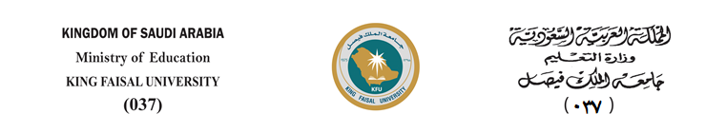** **

وَحْـدَه مُرَاقَـبَة الْمَخْـزُون

Inventory Control Unit

**طلب شراء من السلفة المستديمة**

|  |  |
| --- | --- |
| سعادة مدير / | ................................................................................................................................ |

**السلام عليكم ورحمة الله وبركاته:**

نظرا لحاجة إدارة / كلية / عمادة: ....................................................................................................

للأصناف الاتي بيانها بعد:

المبلغ ( .........**,**.........................)

|  |  |  |  |  |  |
| --- | --- | --- | --- | --- | --- |
| م | وصف المطلوب | | الكمية | الوحدة | الغرض من الشراء |
| 1 |  | |  |  |  |
| 2 |  | |  |  |  |
| 3 |  | |  |  |  |
| 4 |  | |  |  |  |
| 5 |  | |  |  |  |
| 6 |  | |  |  |  |
| 7 |  | |  |  |  |
| 8 |  | |  |  |  |
| 9 |  | |  |  |  |
| 10 |  | |  |  |  |
| مقدم الطلب:................................................................................  التوقيع:.......................................................................................... | | مدير(إدارة/عميد): ...................................................................  التوقيع :.......................................................................................... | | | |
| إفادة وحدة مراقبة المخزون:  بعد المراجعة والتدقيق للمخزون لدينا تبين أن المطلوب: □ متوفر □ غير متوفر  الاسم **..............................................................................** التوقيع **.....................................................** التاريخ **/ / ١٤هـ** | | | | | |
| إفادة إدارة المستودعات:  بعد المراجعة والتدقيق للمخزون لدينا تبين أن المطلوب: □ متوفر □ غير متوفر  اسم أمين المستودع**: ..................................................................** التوقيع **.............................................** التاريخ **/ / ١٤هـ** | | | | | |
| صاحب السلفية: **يعتمد تأمين المطلوب من السلفة المستديمة حسب التعليمات وذلك بعد الارتباط لدينا تبين ان المطلوب**  الاسم **................................................................................** التوقيع **.....................................................** التاريخ **/ / ١٤هـ**  صاحب | | | | | |
| إدارة التخطيط والميزانية – الارتباطات:□ البند يسمح □ البند لا يسمح  المبلغ ( ........**,**........................ **ريال**)**،** رقم البند: ......................................... رقم الارتباط: ........................................  الموظفالمختص**: .................................................................** التوقيع **.....................................................** التاريخ **/ / ١٤هـ** | | | | | |